กิจกรรมติดตามวัดความดันโลหิตในกลุ่มเสี่ยง/กลุ่มเสี่ยงสูงและให้ความรู้

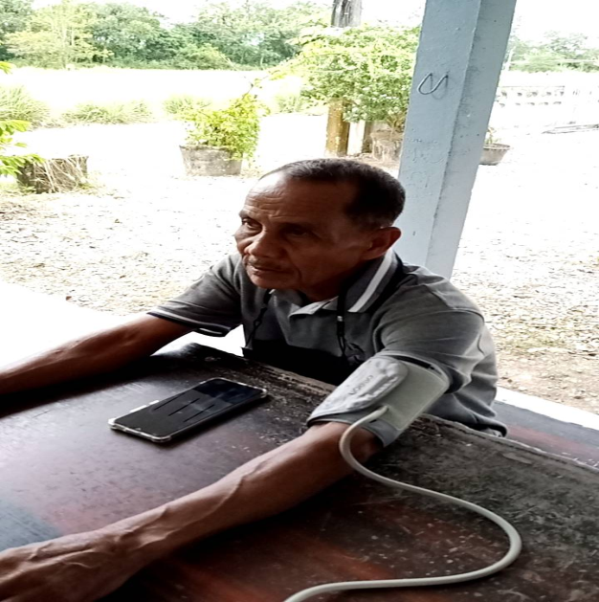
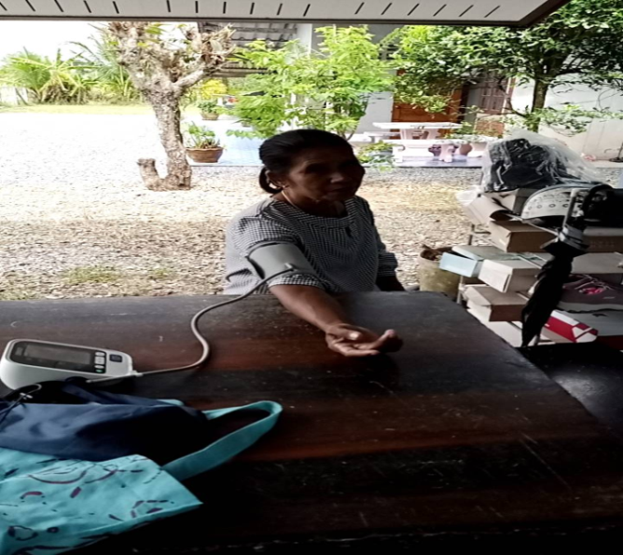

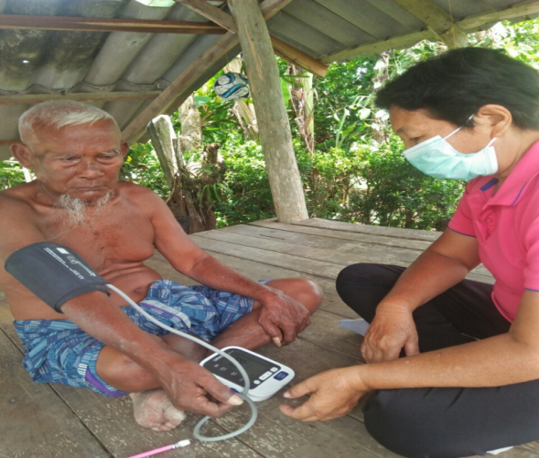
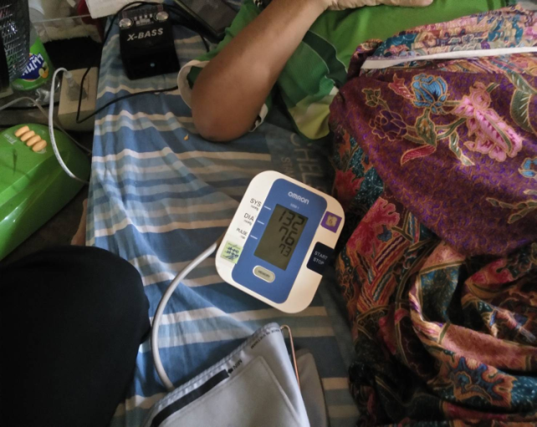

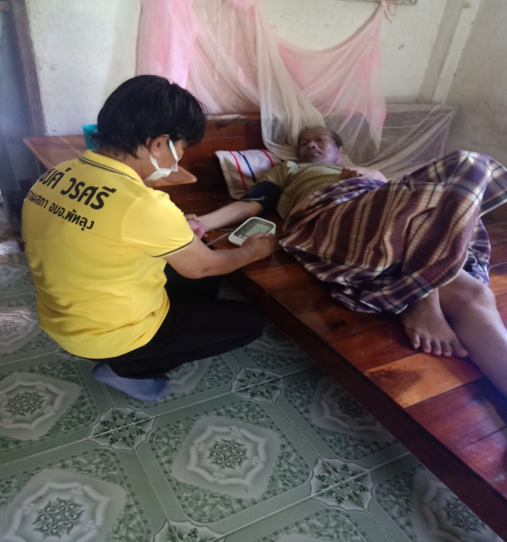
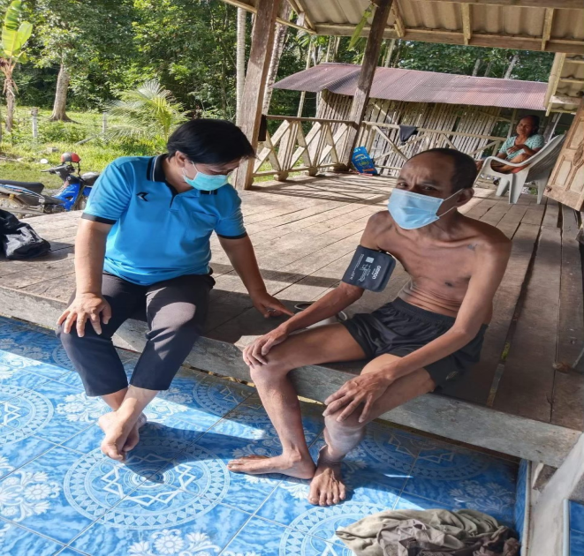

โครงการสมุนไพรไทย เสริมภูมิคุ้มกัน ห่างไกลโรคติดเชื้อไวรัสโคโรนา ๒๐๑๙ (COVID-๑๙)
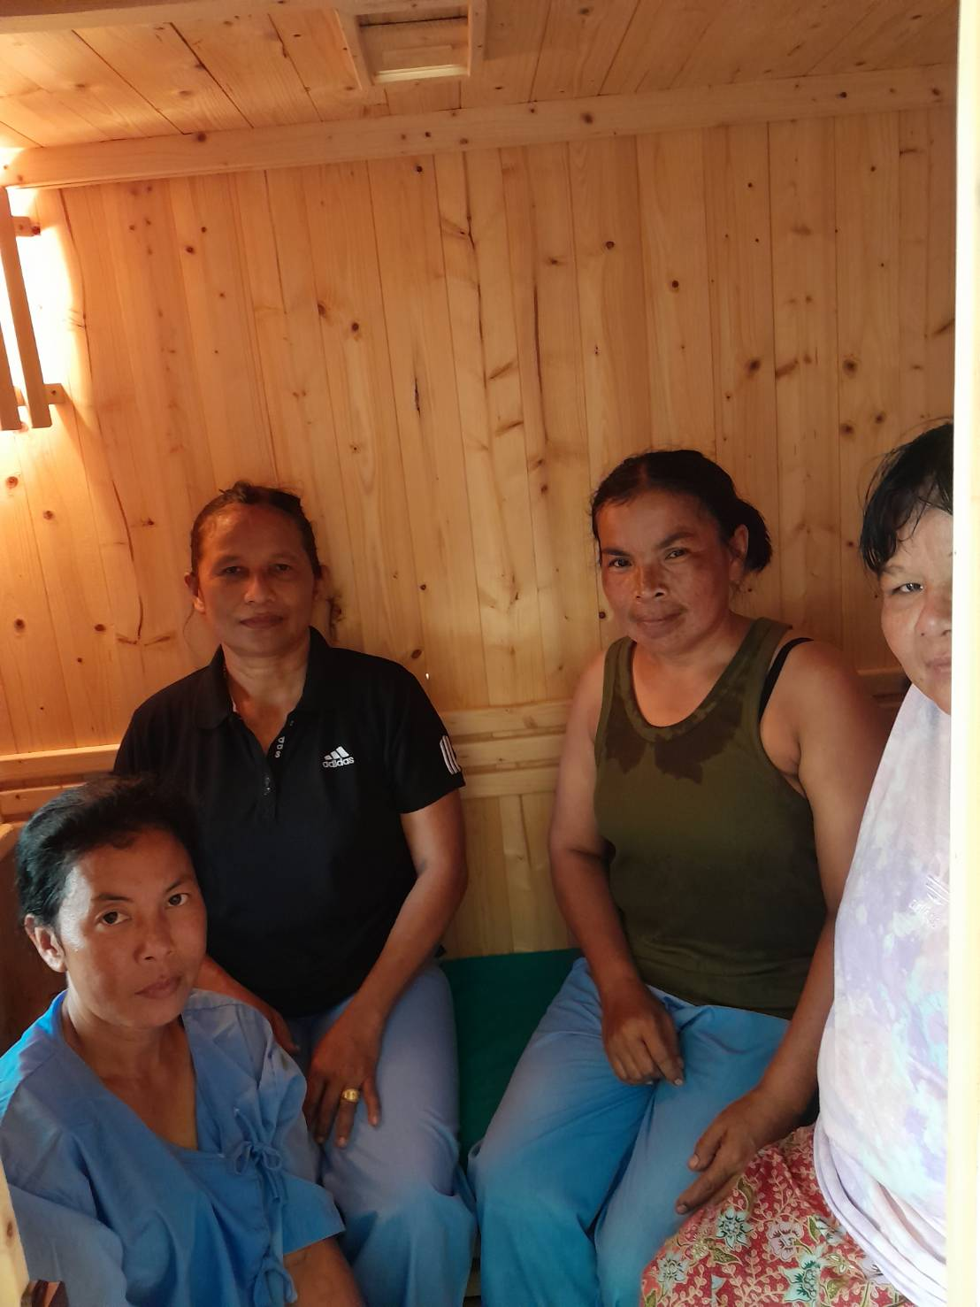

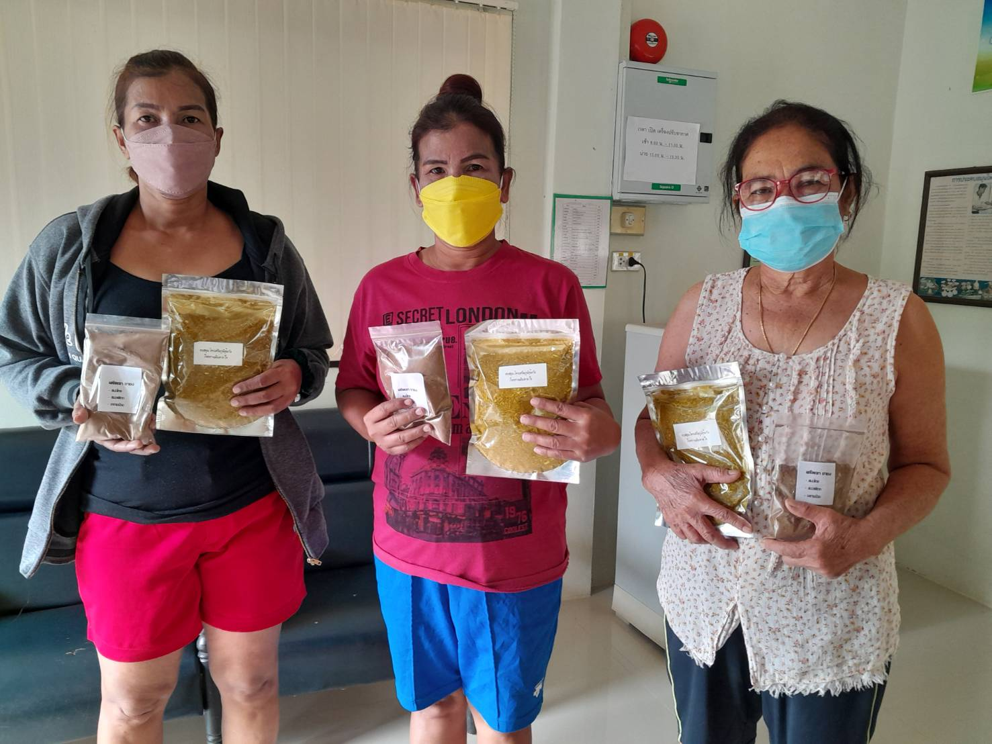

โครงการป้องกันและควบคุมโรคเบาหวาน ตำบลปันแต อำเภอควนขนุน จังหวัดพัทลุง
กิจกรรมเฝ้าระวังภาวะแทรกซ้อนในผู้ป่วยเบาหวานโดยการตรวจตาไตเท้า

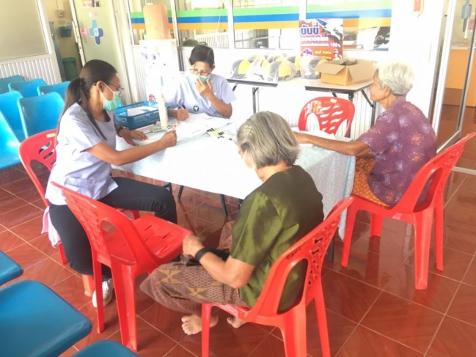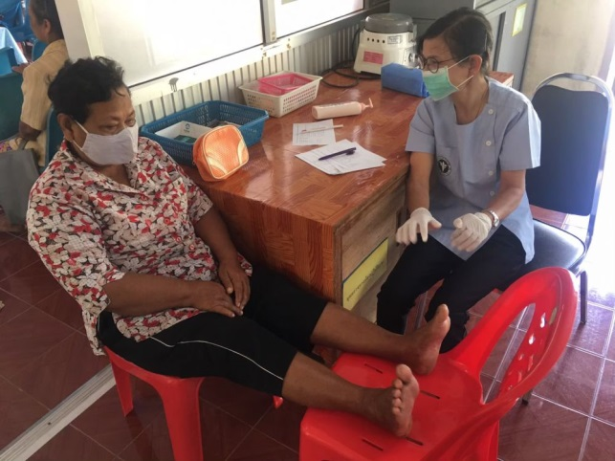

ติดตามผลการปรับเปลี่ยนพฤติกรรมกลุ่มเสี่ยง
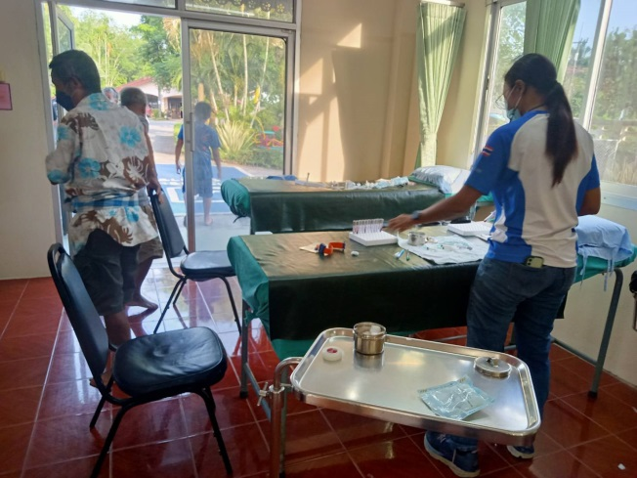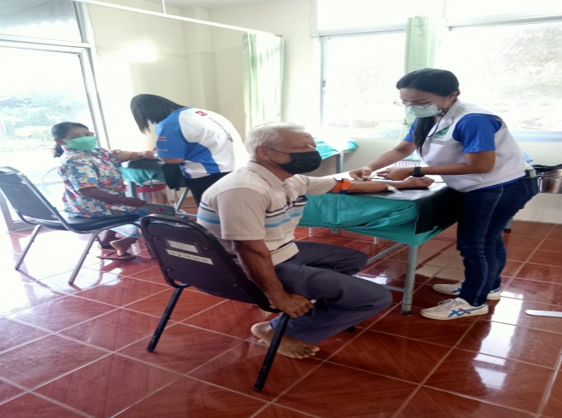

การคัดกรองโรคเรื้อรังแบบเชิงรุกในชุมชนหรือส่งเสริมการมารับบริการคัดกรองของประชาชนกลุ่มเป้าหมาย
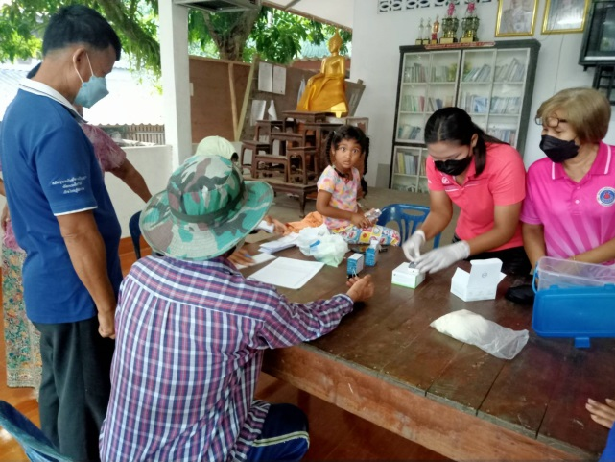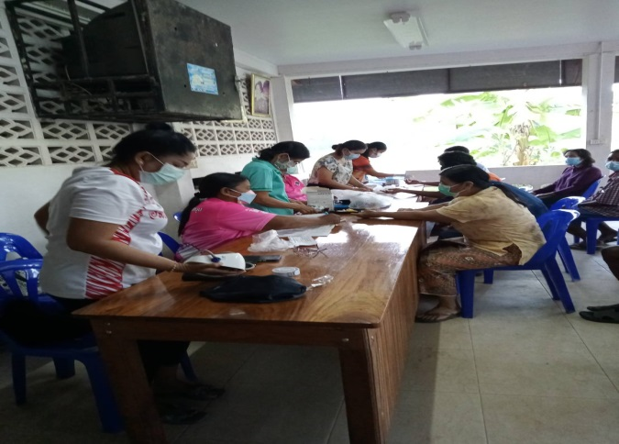
ติดตามการการรักษาผู้ป่วยอย่างต่อเนื่อง
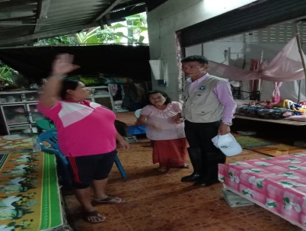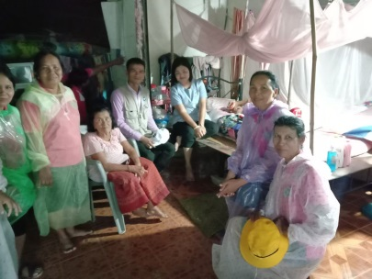

โครงการลดพุง ลดโรค (คลินิก DPAC)
ติดตามผลการปรับเปลี่ยนพฤติกรรมสุขภาพเป็นประจำทุกเดือน
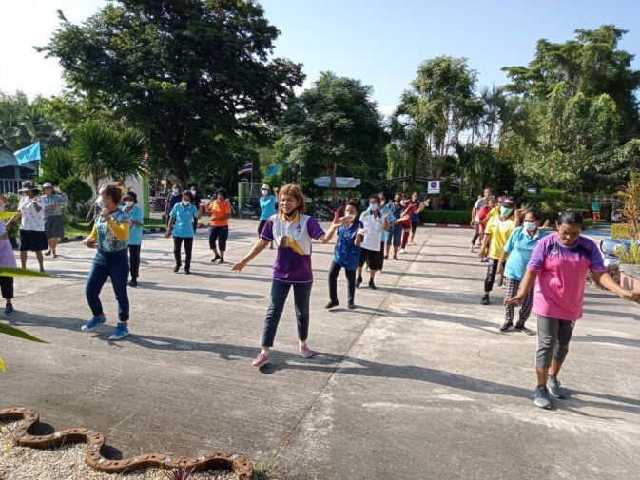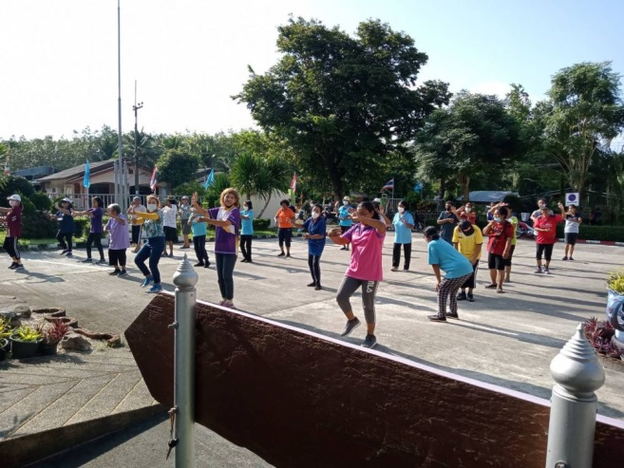

พัฒนาคลินิกไร้พุงตามเกณฑ์มาตรฐาน 7 องค์ประกอบ
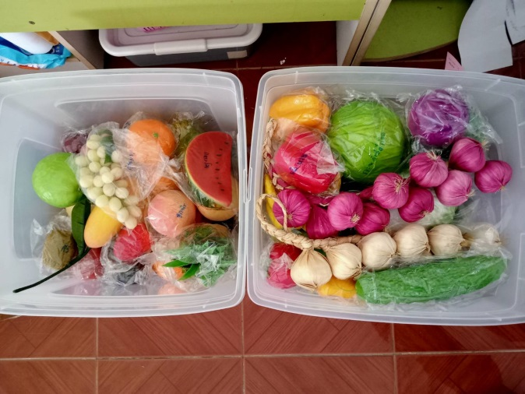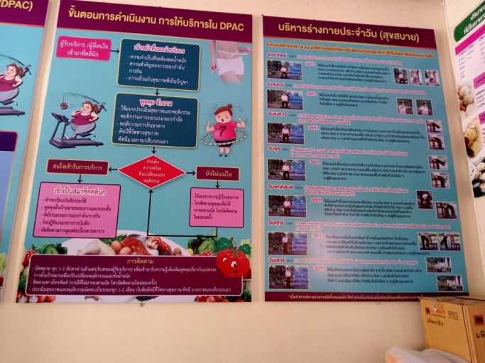
ให้ความรู้และคำปรึกษาแก่กลุ่มเป้าหมายอาสาสมัครสาธารณสุขเกี่ยวกับการปรับเปลี่ยนพฤติกรรม
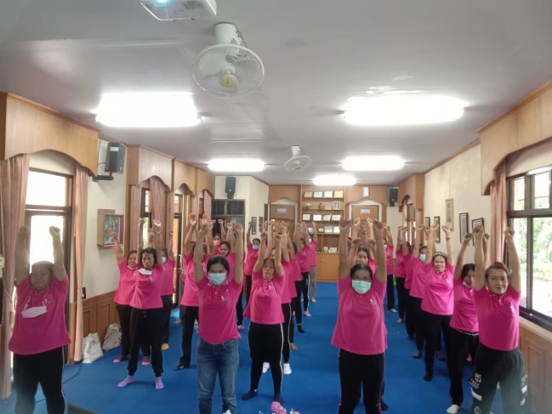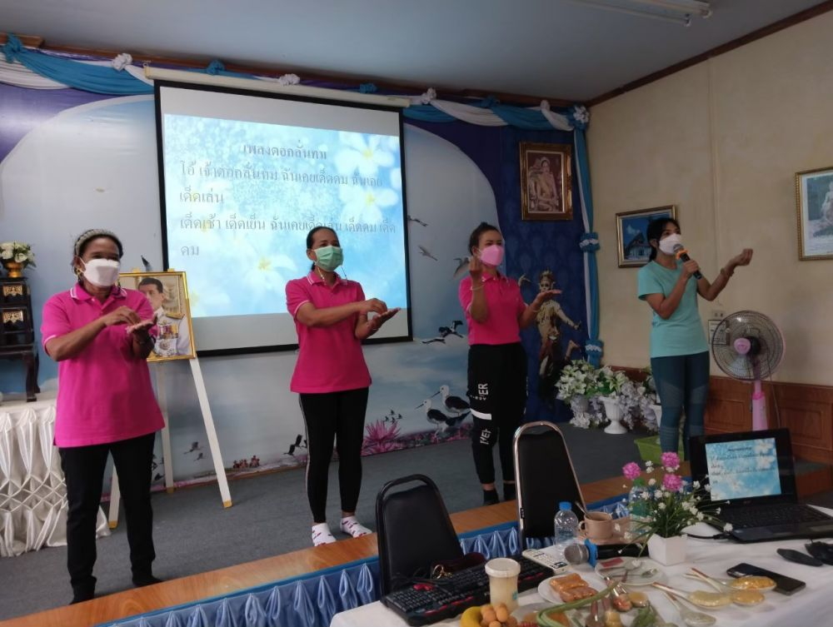

โครงการบริการทันตกรรมป้องกันในนักเรียนประถมศึกษา ปีงบประมาณ 2565
กิจกรรมคัดกรองสภาวะช่องปากนะเด็กปฐมวัยชั้นเตรียมอนุบาล - อนุบาล 2
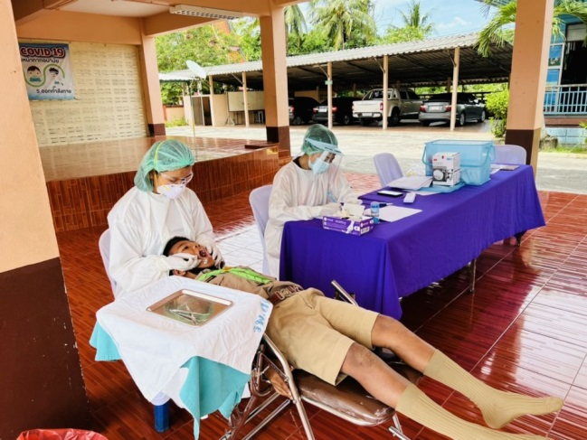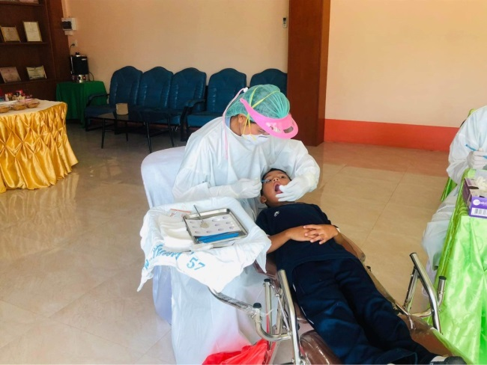
โครงการพัฒนาศักยภาพแกนนำ อสม. ด้านการปฏิบัติงานในสถานการณ์โรคไวรัสโคโรนา
กิจกรรมประชุมพัฒนาการจัดการโรคและภัยสุขภาพ
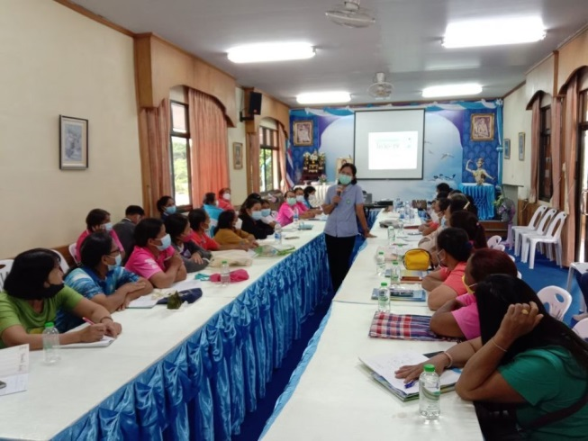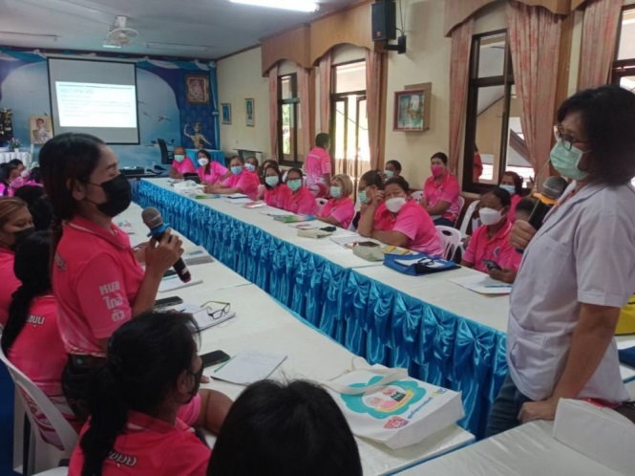

โครงการส่งเสริมสุขภาพผู้สูงอายุ
กิจกรรมคัดกรองสุขภาพผู้สูงอายุ 10 เรื่อง
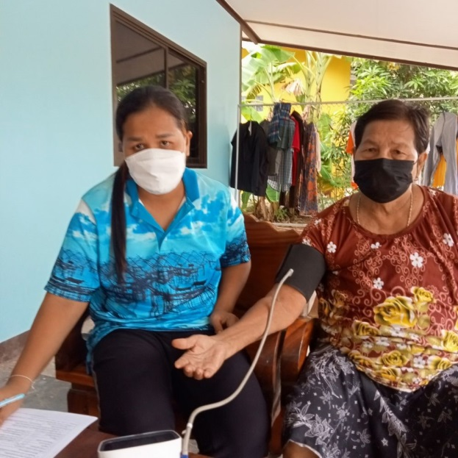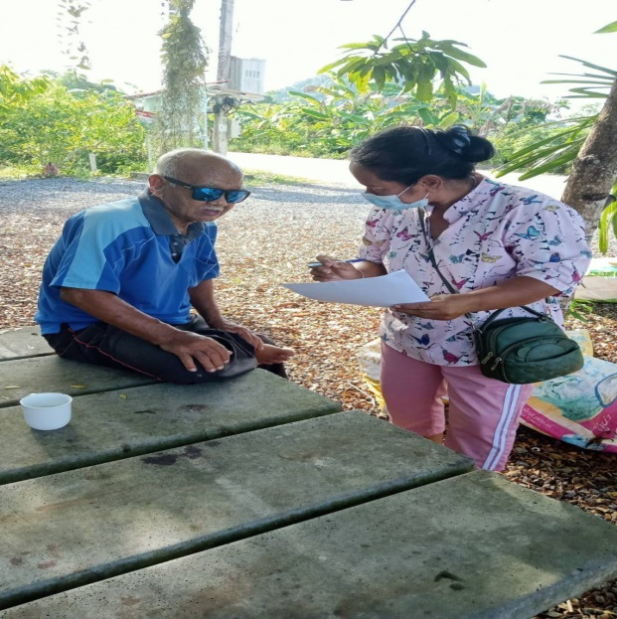
กิจกรรมให้ความรู้แก่แกนนำ อสม.ในการคัดกรอง สุขภาพผู้สูงอายุ
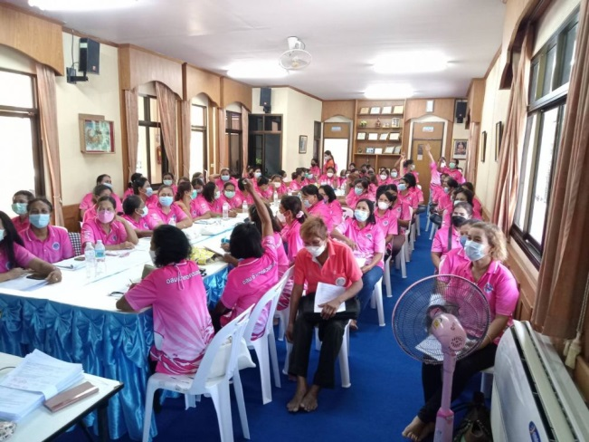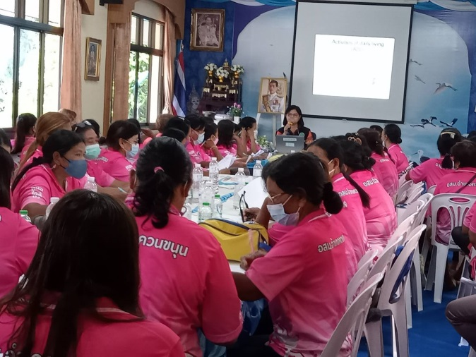

โครงการป้องกันและแก้ไขปัญหาการฆ่าตัวตายสำเร็จ
กิจกรรมการประเมินอาการทางจิตของผู้ป่วยจิตเวชในชุมชน โดย อสม.
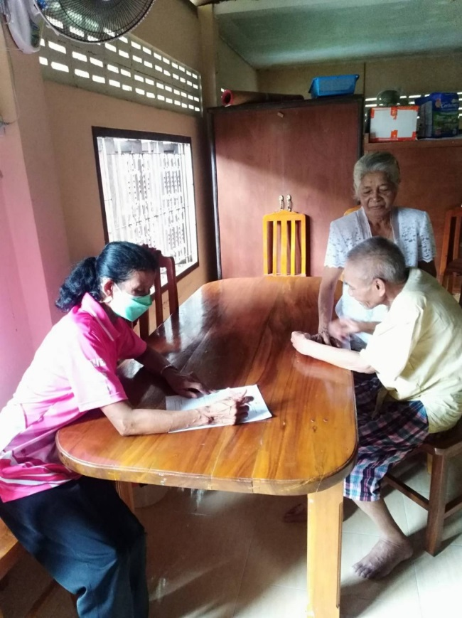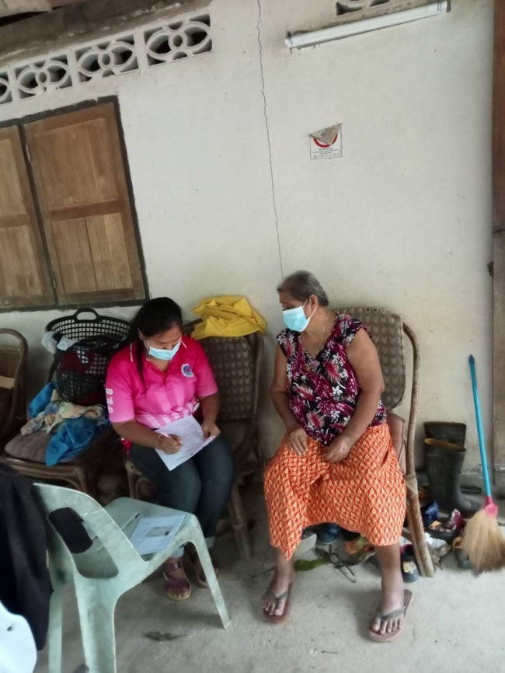

กิจกรรมอบรมสุขภาพจิตศึกษาในกลุ่ม อสม.
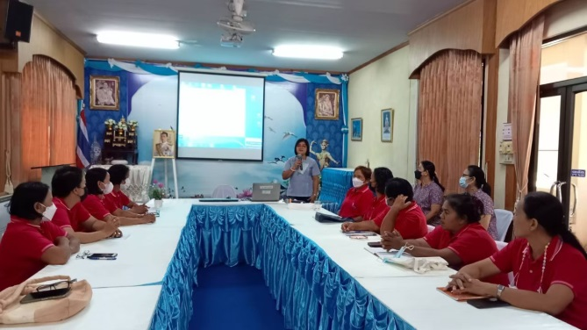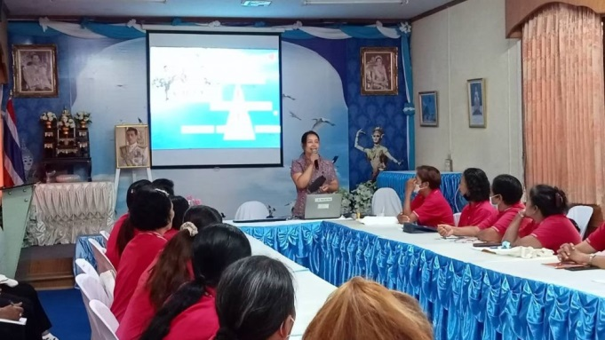

โครงการเฝ้าระวังผู้สัมผัสสารเคมีกำจัดแมลง ในตำบลปันแต
กิจกรรมการปรับเปลี่ยนพฤติกรรม
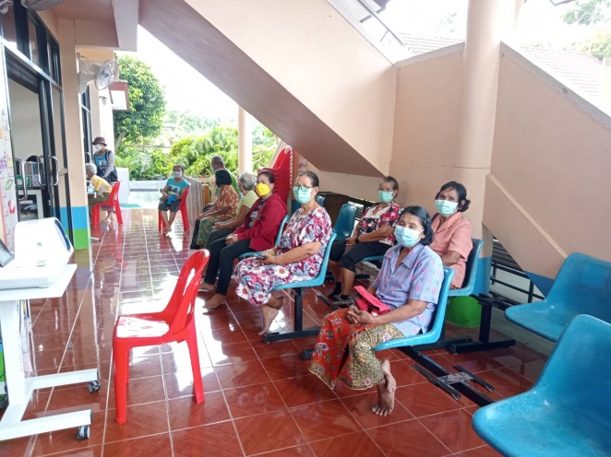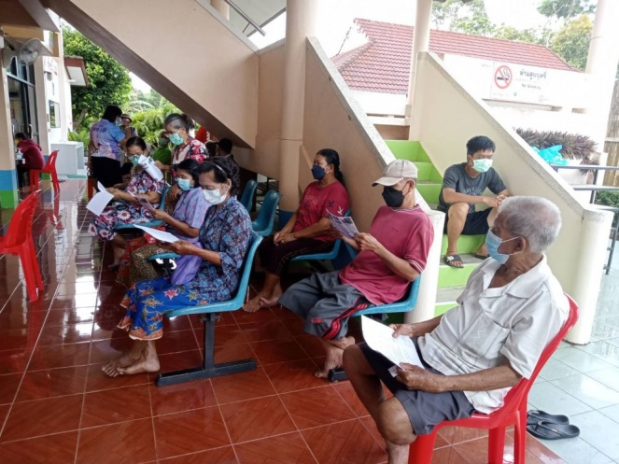
กิจกรรมตรวจสารเคมีตกค้างในปะชาชน อายุ ๑๕ ปีขึ้นไป
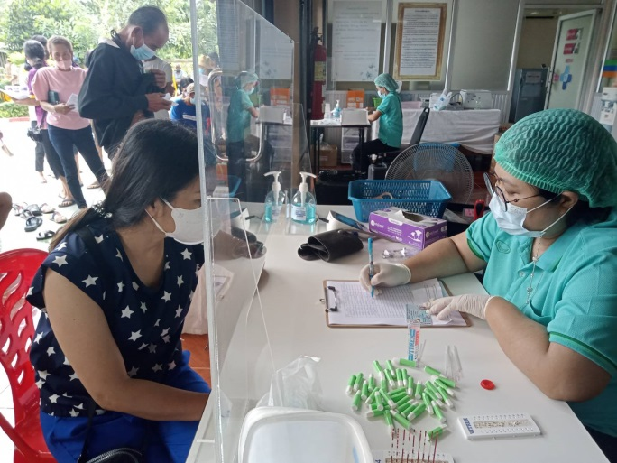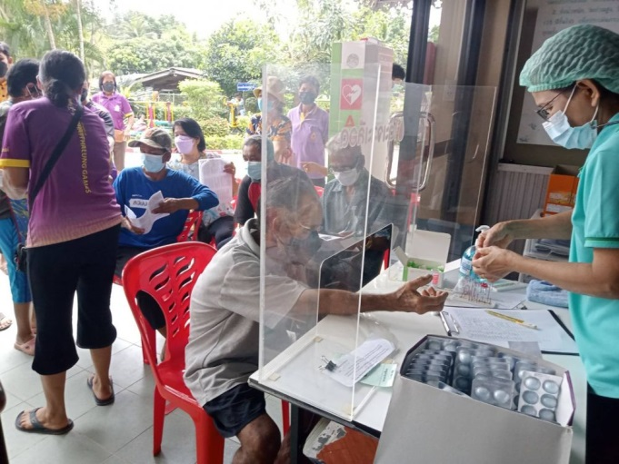

โครงการปฏิบัติการควบคุมโรคไข้เลือดอ
จัดกิจกรรมจิตอาสาพัฒนาสิ่งแวดล้อมกำจัดแหล่งเพาะพันธุ์ยุงลาย
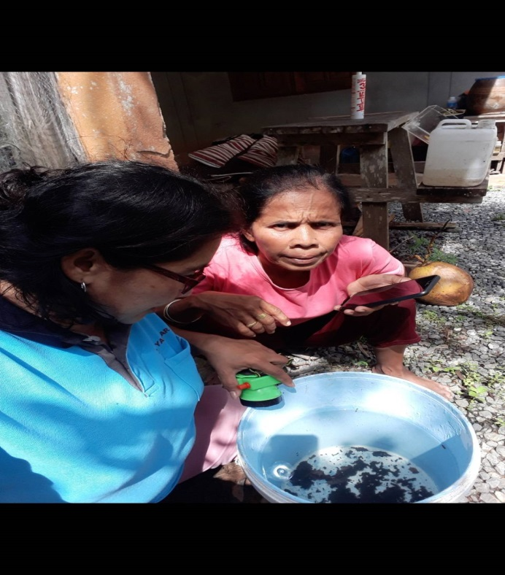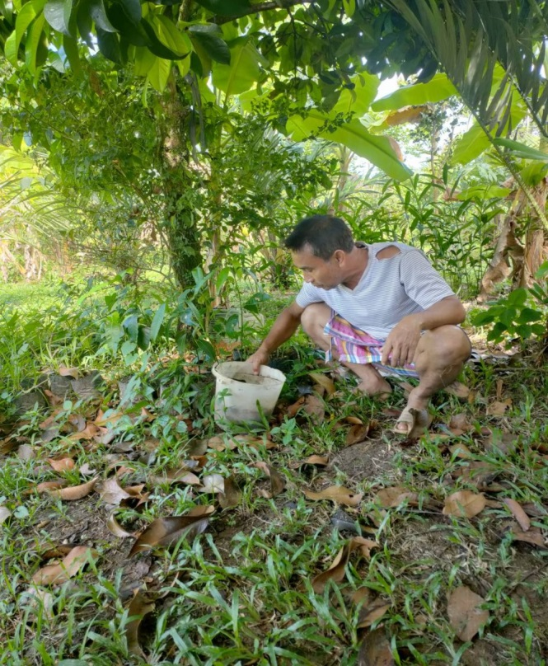

ประชุมเชิงปฏิบัติการพัฒนาศักยภาพเครือข่ายการป้องกันควบคุมโรคไข้เลือดออก และการประเมินพื้นที่เสี่ยง
